ИД23-1 Маслов АН NoSQL
MongoDB Задания 2
- Вывести общее количество фотоаппаратов в магазине
>db.cameras.find().count()
- Вывести количество зеркальных фотоаппаратов
>db.cameras.find({cameraType: 'Зеркальная'}).count()
- Вывести наименования всех фирм производителей
>db.cameras.distinct('manufacturer')
- Вывести наименование фирмы производителя и общее количество фотоаппаратов, представленных и интернет-магазине, для каждой фирмы
>db.cameras.aggregate([{$group: {_id: "$manufacturer", summa: {$sum:1}}}])
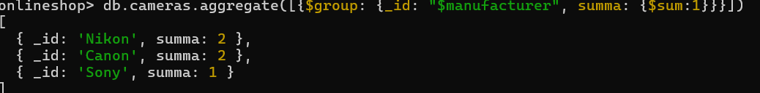
- Вывести первые 10 наименований фотоаппаратов, отсортированных по возрастанию цены, стоимость которых не превосходит 100 000 рублей
> db.cameras.find({price: {$lt : 100000}},{model: 1, _id: 0}).sort({price: 1}).limit(10)
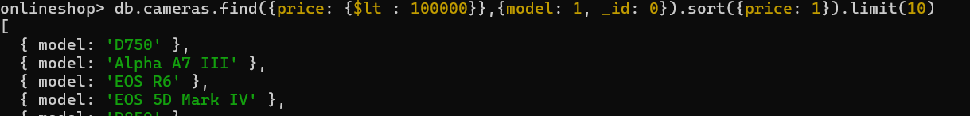
- Вывести все фотоаппараты с полнокадровой матрицей в ценовом диапазоне от 100 до 200 тыс. руб.
> db.cameras.find({ sensorFormat: 'Full Frame', price: { $gte: 1000 , $lte: 2000} })
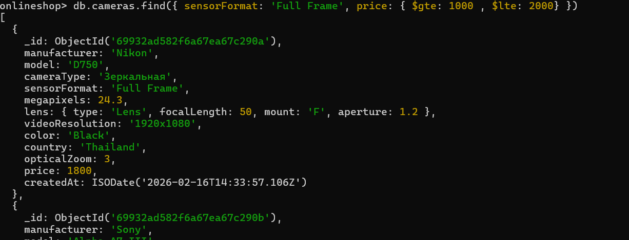
- Вывести все фотоаппараты с полнокадровой матрицей компании Nikon, либо другой фирмы, но цена которых - до 150 000 р.
> db.cameras.find({$or: [{manufacturer: "Nikon",sensorFormat: "Full Frame"},{manufacturer: { $ne: "Nikon" },price: { $lte: 1500 }}]})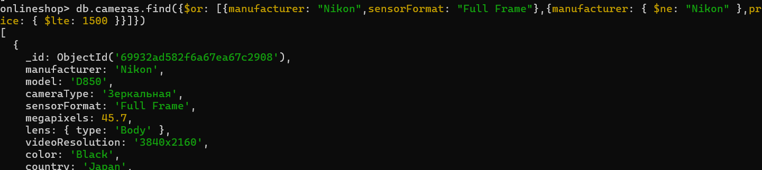
- Вывести все фотоаппараты компании Nikon, либо фотоаппараты с объективом, фокусное расстояние которого равно «24-85».
>db.cameras.find({$or: [{ manufacturer: "Nikon" },{ "lens.focalLength": "24-85" }]})
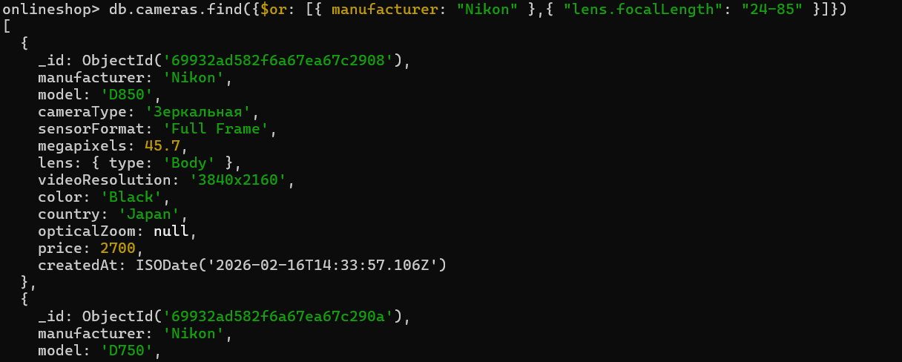
- Вывести все фотоаппараты компаний Nikon и Canon, которые продаются без объектива (body)
>db.cameras.find({manufacturer: { $in: ["Nikon", "Canon"] },"lens.type": "Body"})
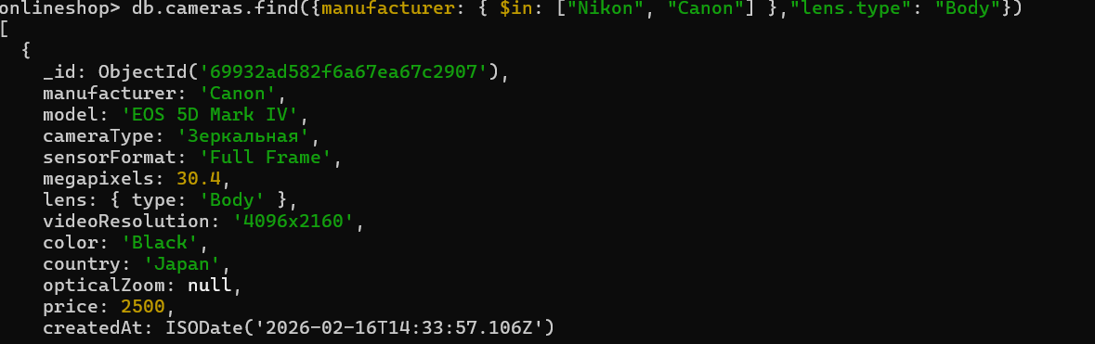
- Вывести список фотоаппаратов, которые продаются с объективом «Nikkor» и светосилой «1.4» и «1.2»
> db.cameras.find({"lens.name": "Nikkor","lens.aperture": { $in: [1.4, 1.2] }})
- Вывести список фотоаппаратов, для которых в описании имеется графа «Страна производитель»
> db.cameras.find({country: { $exists: true }})
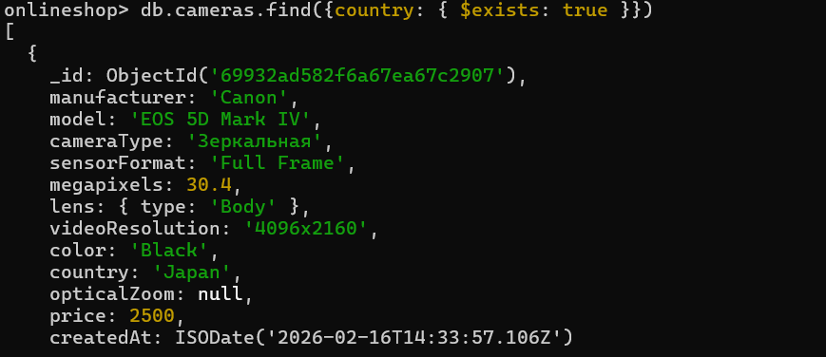
- Вывести список фотоаппаратов от компании Canon, название которых начинается на слово «MARK»
> db.cameras.find({manufacturer: "Canon",model: { $regex: /^MARK/ }})
- Вывести список фотоаппаратов от компании Nikon, название которых заканчивается на «00»
> db.cameras.find({manufacturer: "Nikon",model: { $regex: /00$/ }})

